**Контент**

У нас задача регистрации в столовую клиентов, приезжающих на отдых в курортный отель. Клиент регистрируется на имя представителя: одного из членов, если это семья или группа спортсменов, заселяющихся в один номер; ответственного, сопровождающего группу детей и т.д. В любом случае регистрация осуществляется на одно лицо. Но для посещения столовой в записях на каждый день указывается сколько человек и в каком составе будут посещать столовую на завтрак, обед и ужин. В составе раздельно указывается число детей и число взрослых.

ПРИМЕР: на отдых приехала семья из 4 человек – взрослые (родители) 2 чел., дети 2 чел. Заезд 25.08.2025, отъезд 28.08.2025. Посещать столовую пожелали по следующему графику:

|  |  |  |  |  |  |  |
| --- | --- | --- | --- | --- | --- | --- |
| дата | зв | зд | ов | од | ув | уд |
| 25.08.2025 | 0 | 0 | 2 | 2 | 2 | 2 |
| 26.08.2025 | 1 | 2 | 2 | 2 | 2 | 2 |
| 27.08.2025 | 2 | 2 | 0 | 0 | 2 | 2 |
| 28.08.2025 | 2 | 2 | 0 | 0 | 0 | 0 |

При регистрации указали имя Петр Петрович. В результате в таблицу посетителей должны попасть следующие записи:

|  |  |  |  |  |  |  |  |
| --- | --- | --- | --- | --- | --- | --- | --- |
| 25.08.2025 | Петр Петрович | 0 | 0 | 2 | 2 | 2 | 2 |
| 26.08.2025 | Петр Петрович | 1 | 2 | 2 | 2 | 2 | 2 |
| 27.08.2025 | Петр Петрович | 2 | 2 | 0 | 0 | 2 | 2 |
| 28.08.2025 | Петр Петрович | 2 | 2 | 0 | 0 | 0 | 0 |

**Реализация:**

Всю навигацию и интерфейсную часть выносим во Фронтэнд и разделяем на 2 части: клиентскую и сервисную. Обе оформляем независимыми WEB интерфейсами. В клиентскую часть включаем весь ввод регистрационной информации и печать пропуска в столовую. В сервисную – заполнение и редактирование справочника, просмотр и редактирование записей таблицы посетителей, формирование, просмотр и печать отчетов.

Реализация клиентской части:

Важна последовательность заполнения полей. Первыми открываются 3 поля: для выбора номера (раздельно корпуса и номера в корпусе) и поля выбора дат заезда и отъезда (дата заезда меньше даты отъезда). После заполнения всех этих полей в таблице посетителей проверяется наличие совпадающих записей. Если такие находятся выводится сообщение о том, что запись невозможна, номер занят. Предусмотреть простую и удобную для клиента технологию исправления ситуации. Возможно добавить кнопку Открыть, которая и будет запускать проверку, а выпадающим окном сообщать о проблеме и рекомендовать исправить после чего повторно нажать кнопку. До заполнения полей кнопка недоступна.

Если совпадений не обнаружено открывается доступ к полю ФИО. После ввода имени открывается таблица по аналогии с приведенной в примере с заголовками. Колонки даты и ФИО заполнены уже введенной информацией. Появляется (или активируется) кнопка Заполнить. Клиенту предлагается заполнить первую вверху строку по желаемой схеме посещения столовой, нажать кнопку Заполнить для дублирования этой строки в остальные строки и внести правки в заполненной таким образом таблице. Но клиент может заполнить все клетки таблицы и без тиражирования первой строки.

Кнопка печати пропуска активируется (появляется) одновременно с активацией поля ФИО. Клик по кнопке открывает модальное окно с изображением пропуска по образцу приведенному ниже:

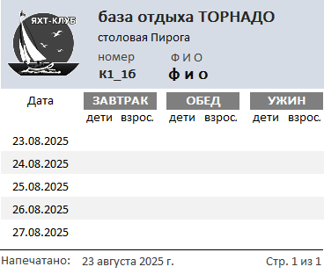

Печать пропуска будет производиться на чековом принтере с размерами листа 10 х 10 см. Предусмотреть листание при просмотре изображения на экране. Окно закрывается кликом по крестику в правом верхнем углу. Саму печать оставим на перспективу разработки.

Реализация сервисной части:

Здесь пока только пожелания.

Нужна возможность заменить логотип в чеке.

Нужно иметь возможность просматривать справочник с выборкой по следующему составу полей:

- номеру в заданном диапазоне дат,

- по ФИО в заданном диапазоне дат

Формирование и печать (визуальный вывод) отчетов:

- загрузка столовой на заданную дату с информацией, приведенной ниже

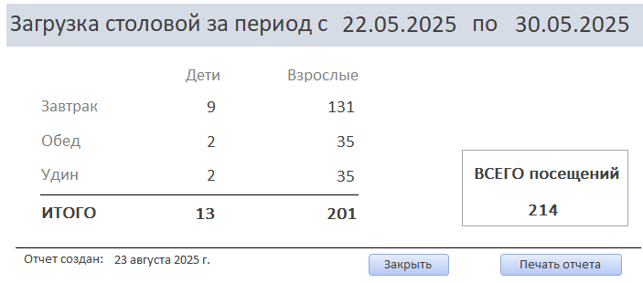

- загрузка столовой Перспективный план на заданное количество дней, аналогичный предыдущему, но начиная с текущей даты + 1 (т.е. с завтрашнего дня) до дня от текущей даты + заданное число дней. Состав информации приведен ниже:

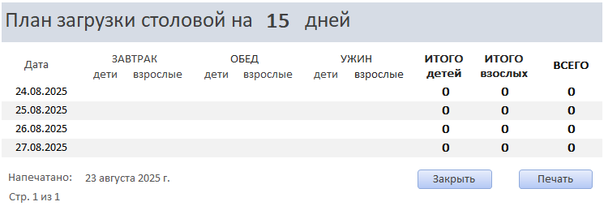

- отчет посещения столовой по ФИО. Состав информации приведен ниже:

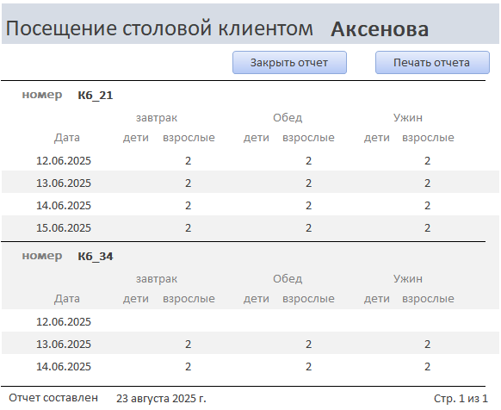

Все отчеты выводятся в модальные окна без печати (добавим позже). Эта печать будет выводиться на обычный принтер поэтому учитывать формат.

Заключение:

Настоящее ТЗ представляет мое частное видение проекта, но не навязывает самостоятельных решений при реализации Курсором. Формы приведенные здесь служат лишь демонстрацией состава отображаемой информации. Но не является установкой для подражания.